**Spett.le Liceo Classico N. Spedalieri**

**Alla C.A. del Dirigente Scolastico**

**OFFERTA TECNICA**

**Oggetto: Viaggio di istruzione a bordo MSC SINFONIA**

**24 APRILE 2023 - 1 MAGGIO 2023**

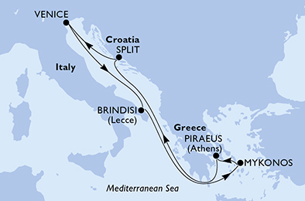**IMBARCO E SBARCO DA BRINDISI**

| Giorno | Data | Porto | Arrivo | Partenza |
| --- | --- | --- | --- | --- |
| Lunedì | 24/4/2023 | Brindisi (Lecce), Italia | - | 22:00 |
| Martedì | 25/04/2023 | In Navigazione | - | - |
| Mercoledì | 26/4/2023 | Mykonos, Grecia | 09:00 | 20:00 |
| Giovedì | 27/4/2023 | Pireo (Atene), Grecia | 07:00 | 17:00 |
| Venerdì | 28/4/2023 | In Navigazione | - | - |
| Sabato | 29/4/2023 | Spalato, Croazia | 07:00 | 17:00 |
| Domenica | 30/4/2023 | Venezia, Italia | 08:00 | 16:00 |
| Lunedì | 01/5/2023 | Brindisi (Lecce), Italia | 16:00 | - |

La quota comprende:

* Trasferimento in pullman GT da Catania A/R
* Sistemazione in cabine multiple per gli studenti e doppie per gli insegnanti e accompagnatori
* Una gratuità ogni 25 pax paganti
* Trattamento di pensione completa bevande incluse ai pasti al ristorante
* 2 escursioni incluse di mezza giornata con guida ad Atene e Spalato
* Serate di gala, spettacoli teatrali e tutte le attività di animazione a bordo
* Facchinaggio dei bagagli all’imbarco e allo sbarco
* Tasse portuali
* Accompagnatore d’Agenzia per tutta la durata del Viaggio
* Polizza assicurativa per responsabilità civile I4T in linea con quanto previsto dal Decreto Legislativo n° 79 del 2011.
* Polizza assicurativa per responsabilità civile infortuni di viaggio per alunni e docenti
* Assicurazione Medico Bagaglio Annullamento
* Assistenza tecnica 24\24 ore

**La quota non comprende:**

1. Quote di Servizio da pagare a bordo euro 70.00 per partecipante;
2. Quota TRASFERIMENTO € 22 Venezia per partecipante;
3. Spese di natura personale;
4. Tutto quanto non espressamente indicato sotto la voce “la quota comprende”